**新桥街道中心幼儿园中二班幼儿1.7日活动状况记录表**

**来园情况：**

今日周二，多云，有20位小朋友入园，最近气温要降至零下，流感肆虐，大家一定要做好防范哦！

**集体活动： 科学《动物过冬》**

火柴是日常生活中很常见的物品，也是现在小朋友很少见到的东西，火柴除了点火之外，通过拼拼摆摆，还可以了解许多关于数学活动的知识。本次活动主要在学拼火柴棍图、按一定数量拼、拼拼数数三个环节中，层层递进，提高幼儿对空间方位、数量的感知能力及语言表达能力，体验用火柴棍拼图的乐趣。在今天的活动中，等小朋友能在拼摆图形中，感受物体前后、中间等空间位置的变化，并愿意用语言向同伴介绍拼搭的物体。其中，等小朋友能不受排列形式影响，正确感知7以内的数量。

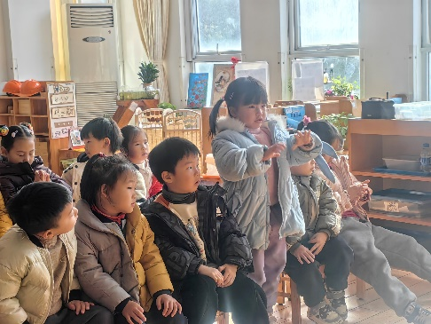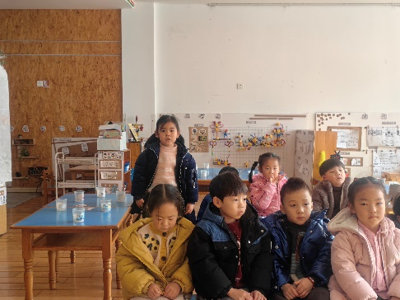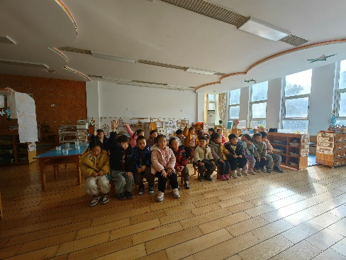

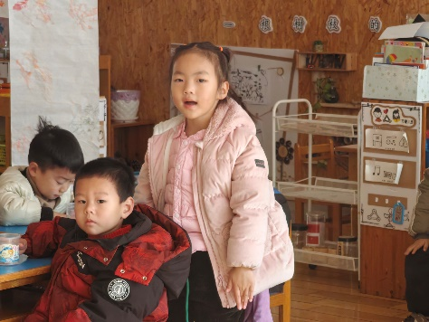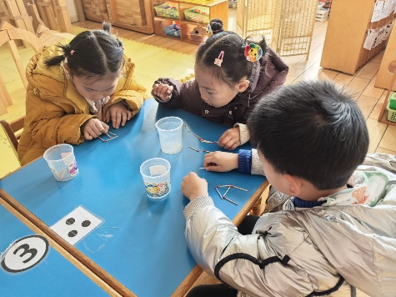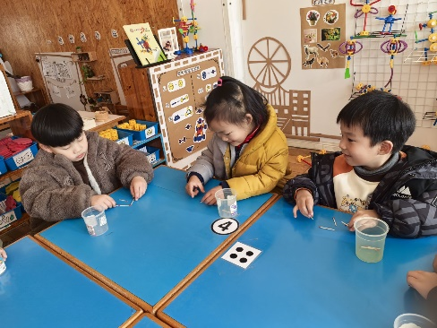

**户外活动：**

今日户外我们玩了跑道区，先是接力跑热身结束之后，我们又利用皮球进行了运球、拍球等活动，小小的皮球圆溜溜，运起来还是需要一些耐心和技巧的，很多小朋友都会尝试很多次，都没有放弃哦，很棒呢！最后我们还进行了夹球游戏，大家用脚夹，用腿夹，很有意思。

